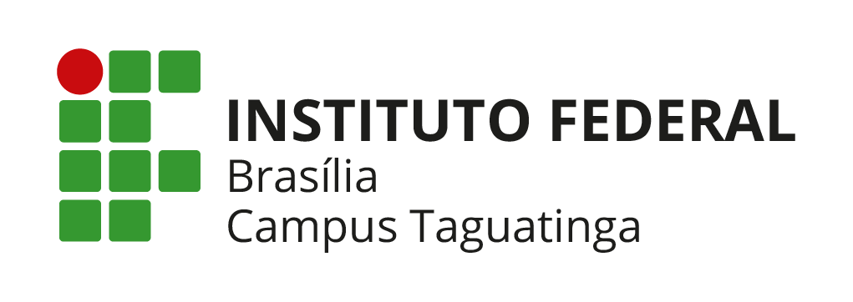 |  |  | FOLHA DE FREQUÊNCIA DO(A) MONITOR(A) –  PROGRAMA BOLSA MONITORIA – IFB – CAMPUS TAGUATINGA  EDITAL Nº 11/ 2022  ATENÇÃO: O estudante deverá entregar esta folha de frequência devidamente preenchida e assinada até o 2° dia útil do mês subsequente. O atraso ou a não entrega poderá acarretar na suspensão do recebimento da bolsa monitoria
Mês: ____________/2022 |  |  |  | Folha entregue em: ___/____/___*Campo a ser preenchido pelo servidor que receber a folha
Monitor (a): |  |  |  |  |  |  |  | Matrícula:
Componente curricular: |  |  |  |  |  |  |  | Total de horas cumpridas:
Professor-orientador(a):
FREQUÊNCIA DO(A) ESTUDANTE
Dia | Manhã |  |  | Rubrica do(a) monitor(a) | Tarde / Noite |  |  |  | Rubrica do(a) monitor(a) | CH diária TOTAL
Dia | Entrada | Saída |  | Rubrica do(a) monitor(a) | Entrada |  | Saída |  | Rubrica do(a) monitor(a) | CH diária TOTAL
1
2
3
4
5
6
7
8
9
10
11
12
13
14
15
16
17
18
18
20
21
22
23
24
25
26
27
28
29
30
31
Observações diversas:
Assinatura do Professor Orientador(a) |  |  |  |  |  | Assinatura do Estudante Monitor

